UNIVERSIDADE FEDERAL DO AMAZONAS

FACULDADE DE TECNOLOGIA

DEPARTAMENTO DE ELETRÔNICA E TELECOMUNICAÇÕES

**LABORATÓRIO SISTEMAS DE CONTROLE**

**RESPOSTA AO IMPULSO E AO DEGRAU**

MANAUS

2011

UNIVERSIDADE FEDERAL DO AMAZONAS

FACULDADE DE TECNOLOGIA

DEPARTAMENTO DE ELETRÔNICA E TELECOMUNICAÇÕES

**LABORATÓRIO SISTEMAS DE CONTROLE**

**RESPOSTA AO IMPULSO E AO DEGRAU**

|  |
| --- |
| Relatório referente as simulações realizadas no Laboratório de Sistemas de Controle, solicitado pelo professor Valdir Sampaio no período de 2011/2. |

Gerdeane Lopes da Silva 20902514  
Ketly Bianca Frota Monteiro 20901789

Leonardo Sequeira Santana 20901665

Marcionilio Brito Batista Filho 20903737

MANAUS

2011

**PROCEDIMENTO EXPERIMENTAL**

Com o circuito abaixo:

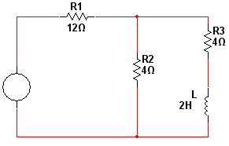

Figura 1 – Circuito proposto

Obtemos a seguinte equação:

$$\frac{dy}{dt}+ \frac{R_{1}R_{2}+R_{1}R_{3}+R_{2}R_{3}}{\left(R_{1}+R_{2}\right)L}y= \frac{R_{2}R_{3}}{\left(R_{1}+R_{3}\right)L}u [1]$$

Com os valores propostos encontramos:

$$\frac{dy}{dt}+ \frac{7}{2}y= \frac{1}{2}u [2]$$

De [2], temos:

* Resposta ao impulso => $y\left(t\right)=\frac{1}{2}e^{-\frac{7}{2}t} [3]$
* Resposta ao degrau => $y\left(t\right)=-\frac{1}{7}e^{-\frac{7}{2}t}+ \frac{1}{7} [4]$

**RESULTADOS E DISCUSSÕES**



Figura 2 - Modelo da planta no simulink



Figura 3 – Inserindo uma entrada para obter a resposta ao impulso

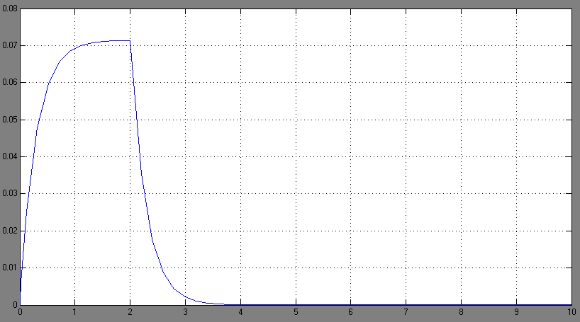

Figura 4 – Gráfico da resposta ao impulso com T = 2 e A = ½

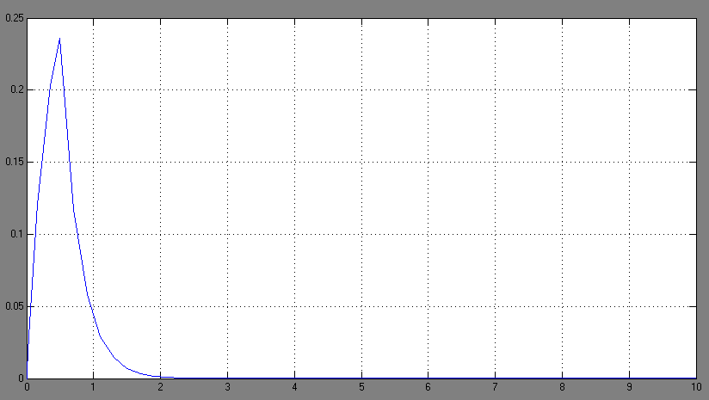

Figura 5 – Gráfico da resposta ao impulso com T = ½ e A = 2

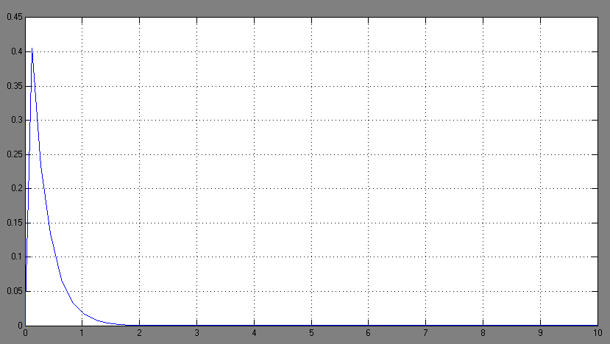

Figura 6 – Gráfico da resposta ao impulso com T = 1/8 e A=8

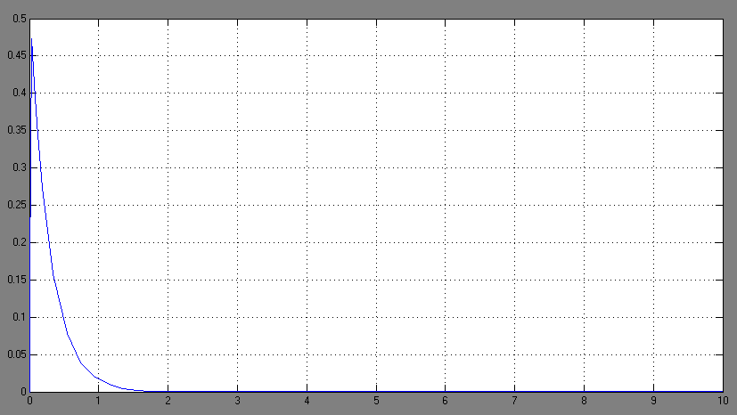

Figura 7 – Gráfico da resposta ao impulso com T = 1/32 e A = 32



Figura 8 – Inserindo uma entrada para obter a resposta ao degrau

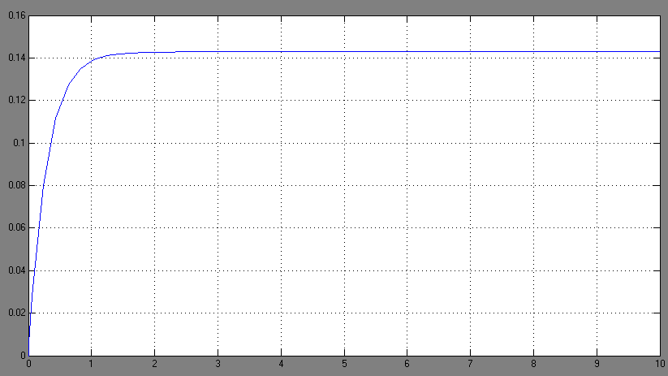

Figura 9 – Gráfico da resposta ao degrau

Experimentalmente, quando aplicamos um pulso de duração $T$ e amplitude $\frac{1}{T}$ no circuito e aproximamos $T$ a valores próximos de zero, tentamos assemelhar a entrada a um impulso unitário de duração zero e amplitude infinita. Com esta entrada obtemos na resposta da planta algo semelhante à resposta ao impulso. Esta entrada pode ser gerada experimentalmente com uma subtração de degraus, um começando no instante $t=0$ e outro no instante $t=T$, ambos de amplitude $A=\frac{1}{T}$.

Como o sistema é linear e invariante no tempo, podemos analisar essa operação pelo teorema da superposição, assim aplicando as entradas separadamente e fazendo a subtração das saídas.

Podemos demonstrar matematicamente utilizando o teorema da superposição como que esta subtração de degraus gera um impulso unitário quando $T→∞$.

Sabendo que a resposta ao degrau é dada pela equação $y\left(t\right)=A\left(-\frac{1}{7}e^{-\frac{7}{2}t}+\frac{1}{7}\right)$, sendo $A=\frac{1}{T}$ a amplitude do degrau,

$$g\left(t\right)=\lim_{T→0}\left[y\left(t\right)-y\left(t-T\right)\right]$$

$$=\lim_{T→0}\left[-\frac{1}{7T}e^{-\frac{7}{2}t}+\frac{1}{7T}-\left(-\frac{1}{7T}e^{-\frac{7}{2}\left(t-T\right)}+\frac{1}{7T}\right)\right]$$

$$=\lim_{T→0}\left[-\frac{1}{7T}e^{-\frac{7}{2}t}+\frac{1}{7T}e^{-\frac{7}{2}\left(t-T\right)}\right]$$

$$=\lim_{T→0}\left[\frac{1}{7T}e^{-\frac{7}{2}t}\left(-1+e^{\frac{7}{2}T}\right)\right]$$

$$=\frac{1}{7}e^{-\frac{7}{2}t}\lim_{T→0}\left[\frac{-1+e^{\frac{7}{2}T}}{T}\right]$$

Pelo teorema de L’hospital, calculamos o limite acima como:

$$=\frac{1}{7}e^{-\frac{7}{2}t}{{\left[\frac{7}{2}e^{-\frac{7}{2}T}\right]}_{T=0}}$$

$$g\left(t\right)=\frac{1}{2}e^{-\frac{7}{2}t}$$

A função $g(t)$ coincide com a resposta ao impulso calculada pela teoria. Esta prova matemática explica a razão de termos simulado entradas com durações de pulsos diferentes tendendo a zero. Quanto menor a duração $T$ do pulso, mais próxima se torna a saída deste experimento da resposta ao impulso.